韦东波  机器人系统工程师｜EtherCAT / ROS2 / CANopen / 企业级 AI 系统架构  深圳｜2 年工作经验｜181 7224 4940｜12132301@mail.sustech.edu.cn｜github.com/ZeroErrControl | 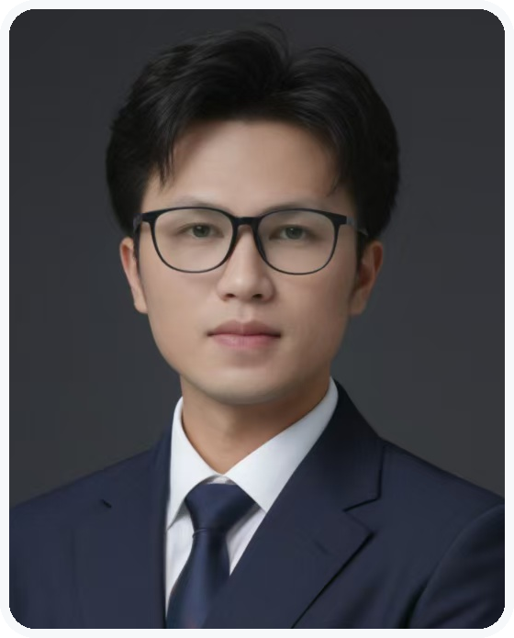
个人概述
南方科技大学智能制造与机器人硕士，现任机器人关节模组企业机器人软件工程师 / 企业级 AI 负责人。工作覆盖关节通信 SDK、EtherCAT 稳定性测试、ROS2 / MoveIt 生态集成、企业级 RAG / Agent 系统建设，能把底层工程问题、客户现场问题和知识系统建设串成可交付闭环。
核心能力
机器人系统：ROS2 / MoveIt / URDF / 关节控制 / EtherCAT / CANopen / CAN / CiA402 / PDO / SDO
工业通信与稳定性：SOEM / IGH EtherCAT / DC Sync / 实时 Linux / 多关节同步 / 掉 OP 问题排查
AI 原生研发：Codex / Claude Code / Cursor / 多 Agent 协作 / RAG / 评测体系 / 私有化模型部署
项目推进：跨部门协同 / 客户问题闭环 / 技术文档沉淀 / 开源生态 / NVIDIA 伙伴渠道
工作经历
深圳市零差云控科技有限公司｜机器人软件工程师 / 企业级 AI 负责人 2024.07 - 至今
• 负责 eRob 关节通信 SDK 与软件生态建设，覆盖 CAN、CANopen、EtherCAT 等协议方向，推进 ROS2 / MoveIt / Demo / 技术文档沉淀。
• 参与关节 EtherCAT 通讯层运行稳定性测试，围绕掉 OP、首次启动失败、多关节同步等问题开展复现、定位与方案推进。
• 从 0 到 1 主导企业级 AI 系统建设，覆盖机房、模型部署、全栈架构、数据清洗、知识库、RAG 与私有评测体系。
• 推动售前售后重复产品咨询减少约 50%；自研 RAG 在内部测试集 Top-10 召回率达到 98.0%，高于行业平均水平约 91%。
• 负责 NVIDIA Inception 申报、路演与生态合作推进，推动公司在 340 家参评企业中进入 Top 10 并获荣耀企业认证。
代表项目
1. eRob 关节模组通信 SDK 与开源生态建设｜项目负责人 / 核心开发
• 面向关节模组客户建设统一 SDK 与示例工程，覆盖 EtherCAT、CANopen、CAN 等主要通信方向。
• 沉淀设备初始化、CiA402 状态机、控制模式切换、PDO / SDO 通信、故障处理等可复用工程能力。
• 完善 GitHub 开源仓库、技术文档与 Demo 工程，仓库周下载量超过 50 次，降低重复技术支持成本。
2. EtherCAT 通信稳定性与多关节压力测试｜问题分析 / 闭环推进
• 围绕 SOEM / IGH 主站、DC 同步、SM 同步、实时 Linux、Intel I350 网卡和多从站调度排查掉 OP / 主站掉线问题。
• 将客户现场异常转化为可复现测试链路，协同研发、技术支持和客户形成可执行解决方案。
3. ZeroErr GPT 企业级 AI 售前售后系统｜系统负责人 / 架构与核心研发
• 建设企业专有知识服务底座，覆盖产品手册、通信协议、FAQ、售后经验、表格和图片资料。
• 设计文档解析、知识切分、混合检索、重排、Evidence API、自动化评测与失败样本回流机制。
• 支持 OpenAI-compatible API、OpenWebUI、Dify、LangChain、Codex 等生态接入，形成售前售后统一入口。
4. 机器人仿真与 NVIDIA / Isaac 生态探索｜方案验证 / 技术预研
• 参与 URDF / STL 模型整理、Isaac Sim / Isaac Lab / ROS2 / MoveIt 集成探索，支持公司机器人关节进入 NVIDIA 生态。
• 配合 AI 展区机械臂项目调试、实时内核环境安装与交付支持，为具身智能方向预研提供基础。
教育背景与成果
• 南方科技大学｜智能制造与机器人 · 硕士｜2021 - 2024.07；研究方向：长时储能与机器学习。
• 广西科技大学｜车辆工程 · 本科｜2016 - 2020。
• 共同第一作者在 Energy & Environmental Science 等顶级期刊发表论文 2 篇；已授权国家发明专利 2 项、实用新型专利 2 项。
• 全国大学生智能车竞赛全国二等奖（组内排名第一）；全国大学生励志奖学金。

